Выберите все товары из таблицы products
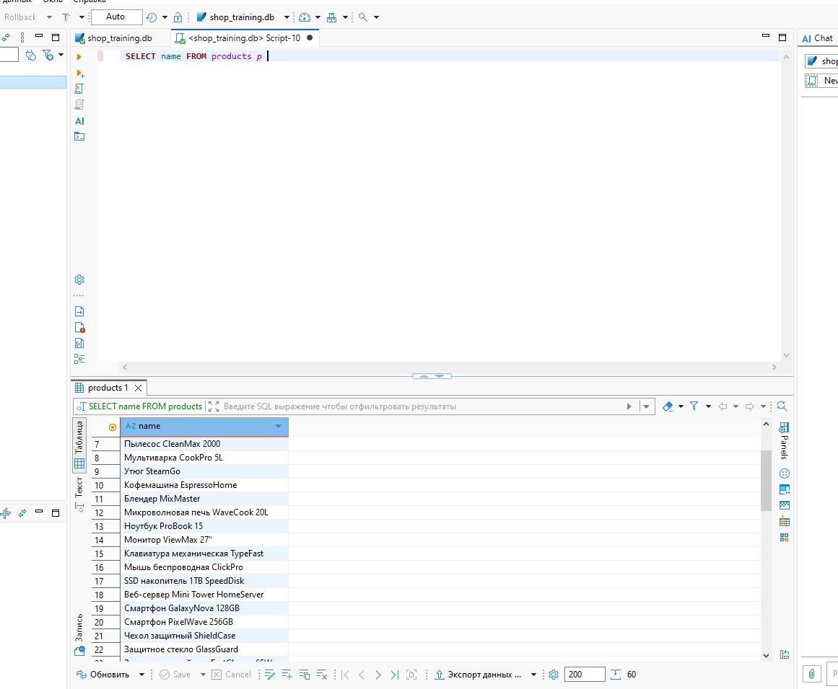

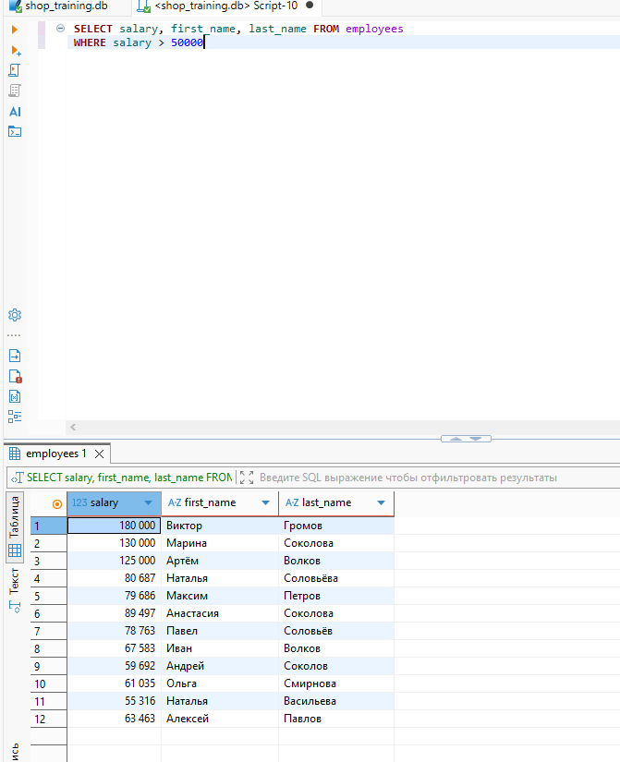
Найдите всех сотрудников с зарплатой больше 50000

Выберите заказы со статусом 'completed'
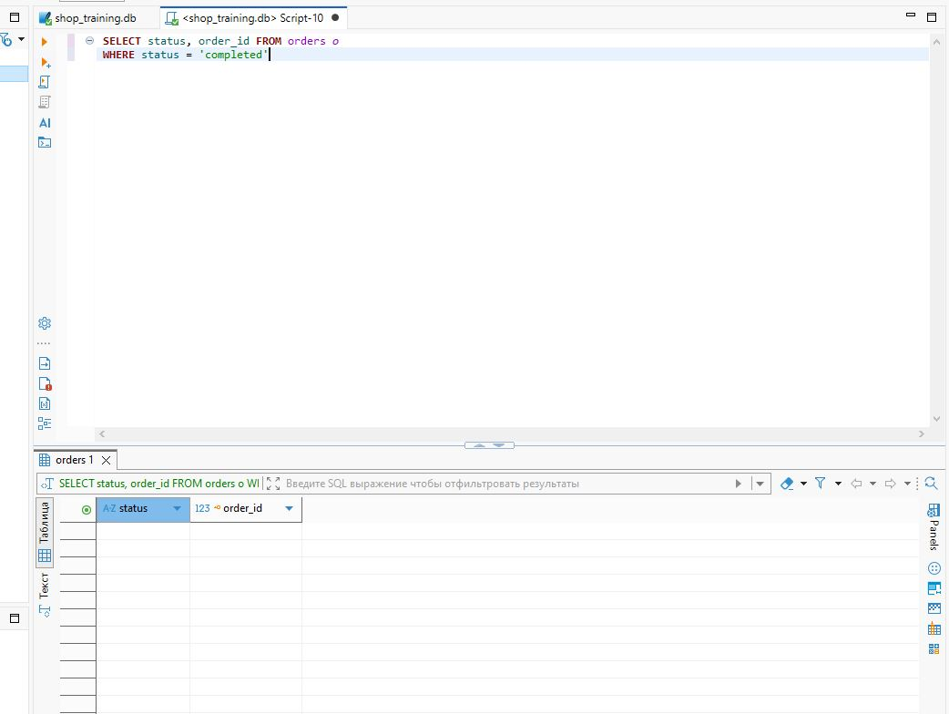
Не совсем понял у алисы спросил правильно ли написал я запрос но выдало пустые значения
Хотя в условии прописал что показать статус заказов которые 'completed'

Найдите клиентов из города 'Moscow'
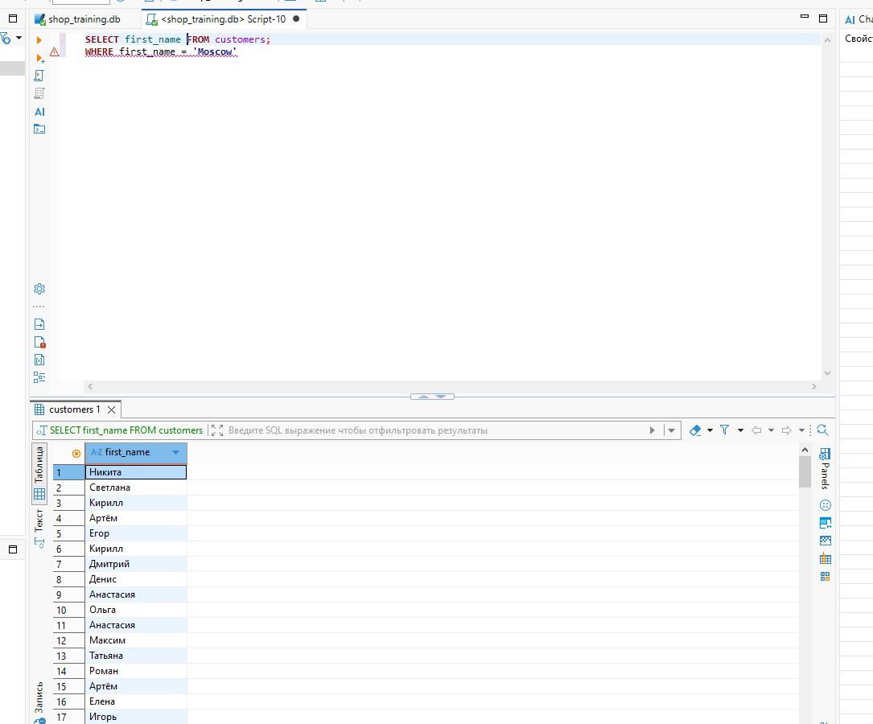

Выберите товары с ценой меньше 1000
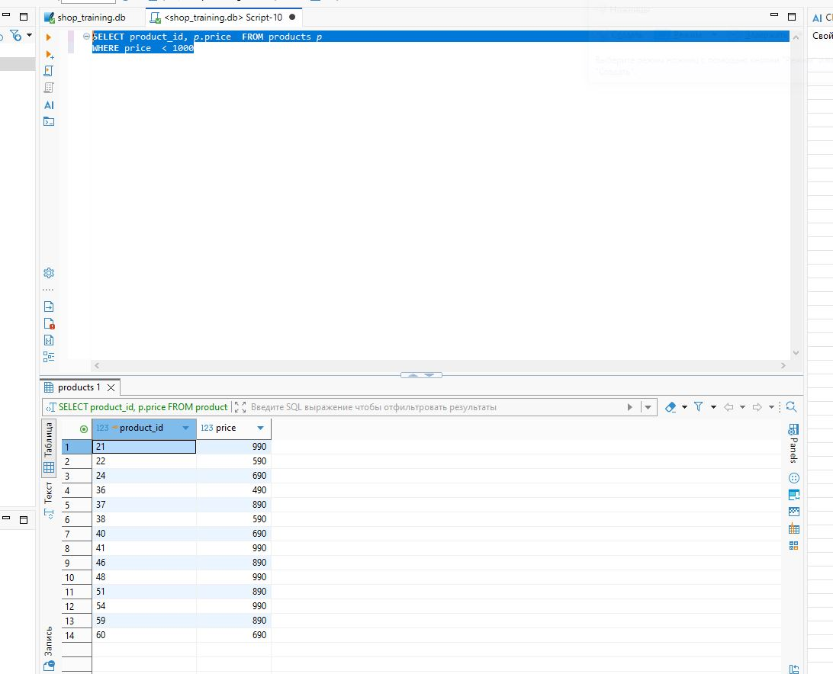

Найдите отзывы с рейтингом 5

